Centrum voľného času Žiar nad Hronom
Vás pozýva
na jednodňový rodinný výlet
do ZOO v Zlíne

Termín
• 18.10. 2014 Žiar nad Hronom

Odchod:
• parkovisko Základnej školy Ul. M.R. Štefánika č.17, 965 01 Žiar nad Hronom
Cena: 20 Eur (potrebné uhradiť do troch dní od prihlásenia)
V cene je zahrnuté:
• autobusová doprava do Zlína a späť
• vstupné do zoologickej záhrady v Zlíne
Popis zájazdu:
• odchod zo Žiaru nad Hronom v skorých ranných hodinách – 06:30 hod.
• návšteva Zoo Zlín
• príchod do Žiaru nad Hronom cca 19:30 hod.
Zoo Zlín:
Zlínska zoo - to sú prírodne poňaté expozície so spoločným chovom cicavcov a vtákov, príťažlivé priechodné voliéry a výbehy, ktoré umožnia bezprostredný kontakt so zvieratami, areál plný zelene a originálnych etnografických predmetov.
Je však tiež zoologickou záhradou kontinentov. Za jeden deň môžete podniknúť cestu okolo sveta a zoznámiť sa s 216 druhmi zvierat z Afriky, Ázie, Austrálie a Ameriky.

Dôležité upozornenie: Cestovné poistenie do zahraničia si účastník zabezpečí sám!!!
Na výlet do Zlína nezabudnite deťom pribaliť cestovný pas !!!
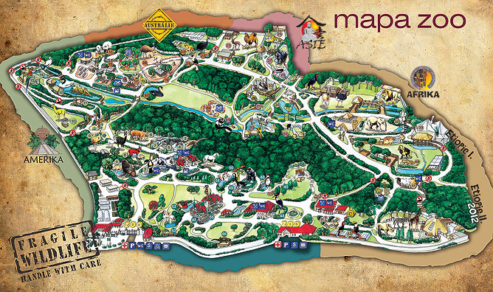

Termín nahlásenia a zaplatenia na jednodňový výlet s rodičmi je potrebné do 10.10.2014 !!!
Priamo v Centre voľného času, Ul. M.R. Štefánika č. 17, Žiar nad Hronom.
Telefonovať môžete na tel. číslo: 0905 295 556 – info CVČ

